***Українська мова (письмо) 03.05.2022 1-Б Старікова Н.А.***

**Тема.** ***Добір протилежних за значенням слів. Перетворення і списування тексту.***

**Мета**: удосконалювати навичку письма; формувати уявлення про протилежні за значенням слова; вчити розпізнавати і добирати протилежні за значенням слова; розвивати вміння аналізувати й порівнювати значення слів, складати і записувати речення; виховувати спостережливість, уважність, підтримувати інтерес до навчання.

**Презентація.** [**https://docs.google.com/presentation/d/1mExJyV3FQCW9fozYuELOT-EtrGEkCTT9kBcOWuxGbrY/edit?usp=sharing**](https://docs.google.com/presentation/d/1mExJyV3FQCW9fozYuELOT-EtrGEkCTT9kBcOWuxGbrY/edit?usp=sharing)

**Опорний конспект уроку**

1. ***А*ктуалізація опорних знань**

*Слайд2.* Потренуйся писати букви і їх з’єднання.

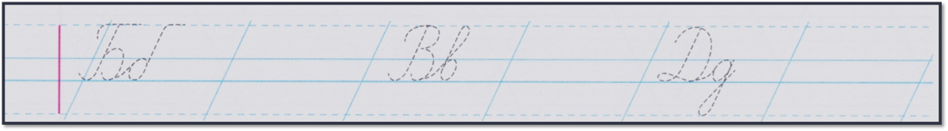

1. **Вивчення нового матеріалу**

*Слайд3.* ***Щоденні 5. Робота зі словом.*** *Робота у зошиті с.30.* Ґаджик розсипав на малюнках слова, які мають протилежні значення. З’єднай їх лініями.

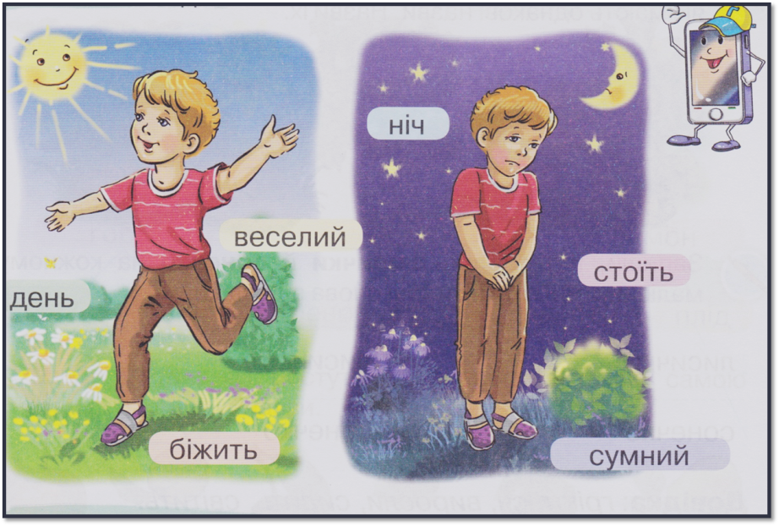

*Слайд4.*Запиши пари з’єднаних на малюнках слів.

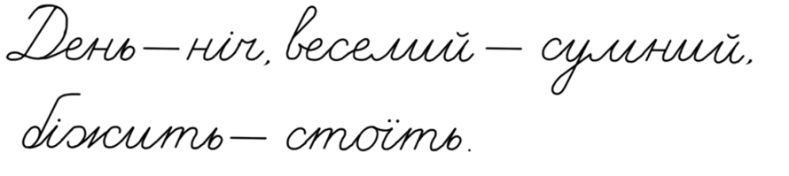

*Слайд5.* Фізкультхвилинка.

*Слайд6.* Прочитай речення. Знайди до виділених слів протилежні за значенням слова. Запиши утворені пари слів.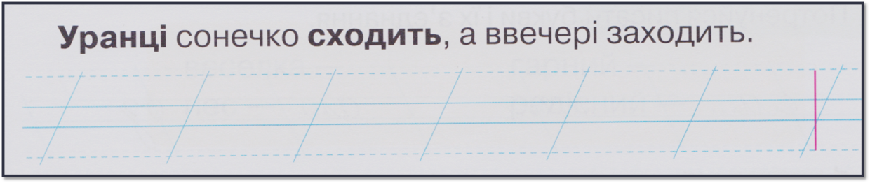

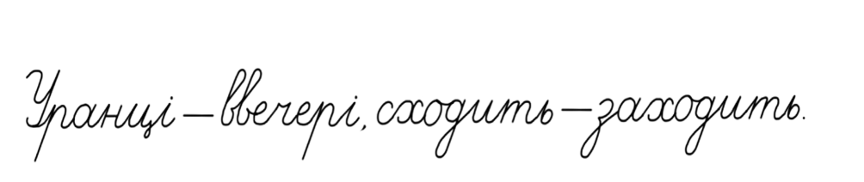

*Слайд7.* ***Щоденні 5. Письмо для себе****.* Прочитай текст. Заміни виділені слова на протилежні. Запиши утворений текст.

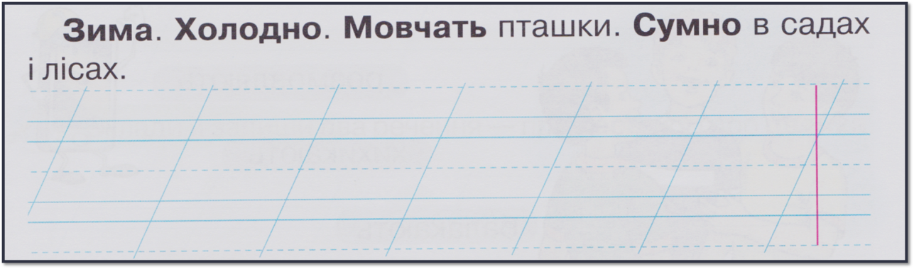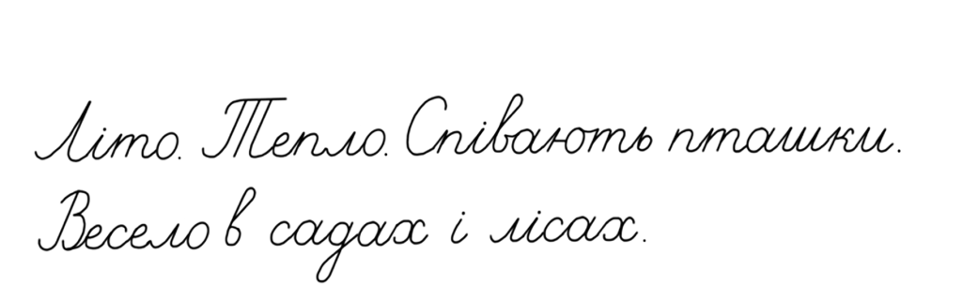

*Слайд8.* Рухлива вправа

1. **Закріплення вивченого**

*Слайд 9.* Родзинка пропонує гру «Скажи навпаки». Пограй у неї з друзями – один читає початок речення, а інший – продовжує його словом із протилежним значенням.

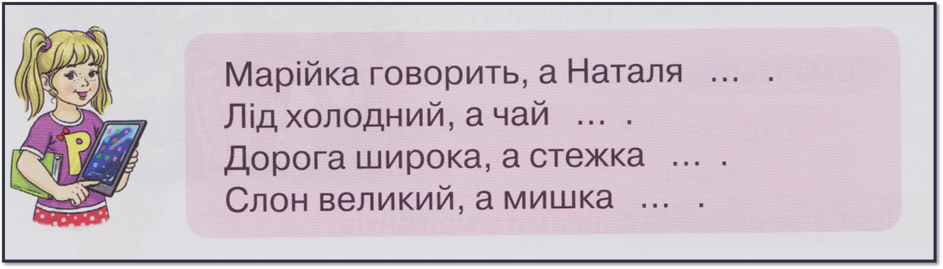

*Слайд10.* Родзинка пропонує позмагатись, хто швидше добере протилежне слово.

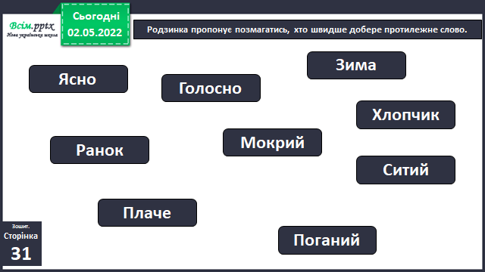

### *Слайд 11.* Тренажер «Слова протилежні за значенням», «Розвідники протилежних за значенням слів»

[***https://learningapps.org/19905511***](https://learningapps.org/19905511)

[***https://learningapps.org/21974259***](https://learningapps.org/21974259)

1. **Рефлексія.**

**Фотозвіт с. 30-31 зошита надсилай на**

**Вайбер (0963945180)**

**Human,**

**або ел. пошту** [**starikovanatasha1970@gmail.com**](mailto:starikovanatasha1970@gmail.com)

**Бажаю успіхів у навчанні!**